## V 3 (S) – Reduktion von Kaliumpermanganat

Bei diesem kurzen Versuch sollen die SuS erkennen, dass es für einen Stoff nicht unbedingt nur eine Farbe gibt. Einige, wie Mangan, können in Lösung verschiedene Farben haben, je nachdem, wie weit sie oxidiert sind. Dies wird hier gezeigt, indem Kaliumpermanganat langsam stufenweise zu Mangan(II) reduziert wird.

|  |  |  |  |  |  |  |  |  |  |  |
| --- | --- | --- | --- | --- | --- | --- | --- | --- | --- | --- |
| **Gefahrenstoffe** | | | | | | | | | | |
|  | Kaliumpermanganat: H272, H302, H410, P210, P273 | | | | | | | | |  |
|  | Natriumhydroxid: H314, H290, P280, P301+P330+P331, P305+P351+P338 | | | | | | | | |  |
| Essigsäure: H226, H315, P280, P301+P330+P331, P305+P351+P338 | | | | | | | | |
| Wasserstoffperoxid (0,1 %): - | | | | | | | | |
| **D:\Sicherung\Eigene Dateien\Uni\2. Master\SVP\Piktogramme\Ätzend.png** | | D:\Sicherung\Eigene Dateien\Uni\2. Master\SVP\Piktogramme\Brandfördernd.png |  |  |  |  |  | D:\Sicherung\Eigene Dateien\Uni\2. Master\SVP\Piktogramme\Reizend.png | D:\Sicherung\Eigene Dateien\Uni\2. Master\SVP\Piktogramme\Umweltgefahr.png | |

Materialien: 2 Bechergläser (100 mL)

Chemikalien: Kaliumpermanganat, Essigsäure, Wasserstoffperoxid, Natronlauge (6 M)

Durchführung: 0,5 g Kaliumpermanganat werden in 10 mL Wasser gelöst. Nun wird die Lösung vorsichtig mit Wasserstoffperoxid (0,1 %) versetzt und Natronlauge (12 g auf 50 mL Wasser) bis zur Farbänderung hinzugegeben. Zu dieser Lösung kann nun langsam Essigsäure (ca. 30 %) bis zu einem erneuten Farbwechsel hinzugetropft werden. Die Beobachtungen sind zu notieren.

Beobachtung: Die reine Kaliumpermanganat-Lösung ist dunkel-violett. Durch Zugabe von Natronlauge wird sie grünlich und durch Zugabe von Essigsäure orange-braun. Noch mehr Zugabe der Säure entfärbt die Lösung.

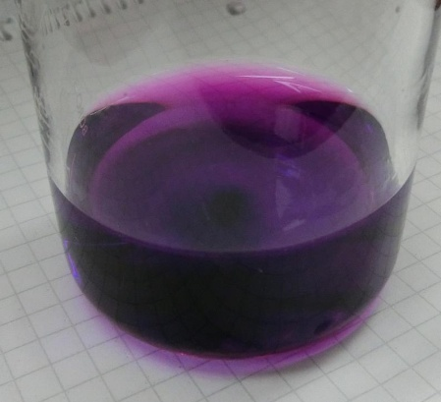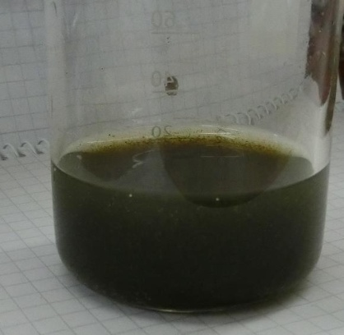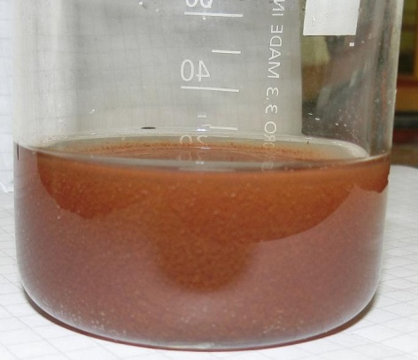

Abb. 3 - Stufenweise Reduktion von Kaliumpermanganat von links nach rechts

Deutung: Durch Zugabe der Lauge bzw. Säure wird das Permanganat langsam schrittweise reduziert. Diese Reduktion führt zu einer Farbänderung. Die allgemeine Wortgleichung lautet

Permanganat + Elektronen (+Wasserstoffionen) $→$ Manganatx+ + Wasser

 Explizit entstehen MnO42- (grün), MnO2 (orange-braun) und Mn2+ (farblos)

Alternativen: -

Entsorgung: Die Lösung wird über den Behälter für Schwermetalle entsorgt, Säure-/Laugenreste werden im Behälter für Säuren/Laugen entsorgt (oder stark verdünnt über den Abfluss).

Literatur: H. W. Roesky, K. Mockel, Chemische Kabinettstücke: spektakuläre Experimente, und geistreiche Zitate, VCH VGmbH, Weinheim 1996

**Unterrichtsanschlüsse** Dieser Versuch eignet sich bei den Themen Mangan (bzw. Nebenmetalle), Farben und ist ein Standardversuch in der Redoxchemie. Es ist darauf zu achten, dass das Wasserstoffperoxid wirklich verdünnt genug ist, da es die Lösung ansonsten sofort entfärbt.